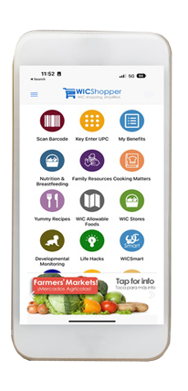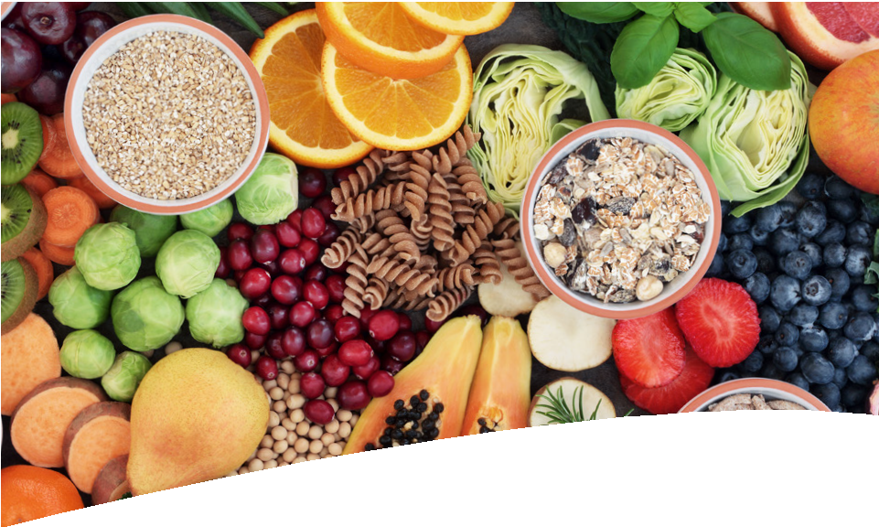

# QUAIS OS ALIMENTOS QUE POSSO OBTER DO WIC?

O WIC facilita para que você possa prover os alimentos saudáveis e deliciosos

que você se sente bem em servir para sua família. O WIC fornece alimentos saudáveis e grátis, incluindo:

* Alimento infantil
* Arroz integral
* Peixe enlatado
* Cereais
* Queijo
* Feijão/ervilha enlatada
* Ovos
* Sucos de fruta
* Frutas/Vegetais
* Fórmula para bebê
* Leite
* Pasta de amendoim
* Tortilhas
* Pão integral e macarrão
* Tofu

WIC oferece um cartão eletrônico de benefícios, o aplicativo “WIC Shopper, e agora voce pode fazer suas compras do WIC online no Walmart.

## @MassWIC

LOCAIS WIC

Para obter mais informações sobre o WIC, ligue para **1-800-942-1007** ou para um programa próximo de você.

## BOSTON

Cambridge/Somerville (617) 575-5330

Chelsea/Revere (617) 887-4340

Dorchester North/Mattapan (617) 825-8994

Dorchester South/South Boston (617) 825-0805

East Boston (617) 568-6440

Jamaica Plain/Brighton (617) 983-6086

Roxbury/South End (617) 989-3055

South Cove (617) 521-6777

## CAPE

Cape Cod (508) 771-7896

Outer Cape (508) 240-0853

## CENTRAL

Framingham/Waltham (508) 620-1445

North Central (978) 345-6272

South Central (508) 765-0139

Worcester (508) 796-7000

## NORTHEAST

Lawrence (978) 681-4960

Lowell (978) 454-6397

North Shore (781) 599-7290

North Suburban (781) 338-7578

Northern Essex (978) 374-2191

## SOUTHEAST

Brockton (508) 588-8241

Fall River (508) 679-9349

New Bedford (508) 997-1500

Plymouth (508) 747-4933

Quincy (617) 376-8701

Taunton/Attleboro (508) 823-6346

## WESTERN

Berkshire North (413) 447-3495

Berkshire South (413) 528-0457

Franklin/Hampshire/No. Quabbin (413) 376-1160

Holyoke/Chicopee (413) 534-2460

Springfield North (413) 737-8868

Springfield South (413) 739-1100

Form #147

Esta instituição é uma provedora de serviços de igualdade de oportunidades.

Portuguese

**ALIMENTOS SAUDÁVEIS**

*e* **MUITO MAIS!**

[**www.mass.gov/wic**](http://www.mass.gov/wic)

2025

# QUEM PODE PARTICIPAR DO WIC?

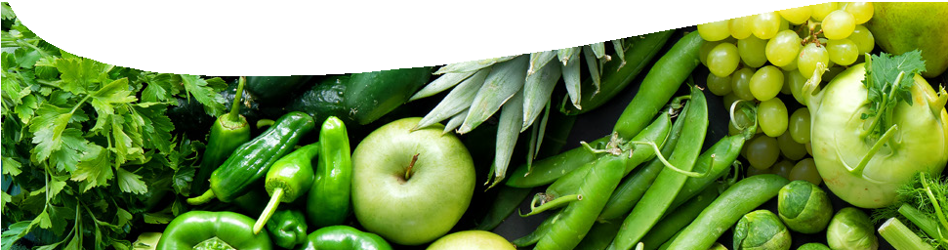

**O QUE É WIC?**

O WIC é um programa de nutrição que oferece educação sobre nutrição e saúde, alimentos saudáveis e outros serviços gratuitos para famílias de Massachusetts consideradas adequadas para o programa. WIC é a abreviatura em inglês de Women, Infants e Children (mulheres, bebês e crianças).

# O QUE O WIC OFERECE?

O objetivo do WIC é ajudar a manter saudáveis as mulheres grávidas, mulheres em período de amamentação e crianças menores de 5 anos de idade. Para isso, o WIC oferece:

* Consultas personalizadas sobre nutrição
* Alimentos saudáveis, grátis
* Dicas sobre como se alimentar bem para melhorar a saúde
* Encaminhamentos para atendimento médico e odontológico, seguro saúde, creches, assistência para moradia e combustível e outros serviços que podem beneficiar toda a família

Mas isso não é tudo! O WIC oferece aulas sobre amamentação, apoio individual para amamentação, além de encaminhamento e avaliação para vacinação. O WIC também proporciona aos pais a oportunidade de

conversarem com outros pais sobre nutrição e outros tópicos que são importantes para suas famílias.

O WIC atende todos os tipos de famílias: pais casados ou solteiros, que estejam trabalhando ou não. Se você é pai, mãe, avô, avó, mãe ou pai adotivo ou tutor de uma criança de menos de 5 anos, você pode inscrever a criança no WIC.

Para participar do WIC, é necessário:

* Viver em Massachusetts
* Apresentar uma necessidade nutricional (os funcionários do WIC poderão ajudá-lo a determinar se você apresenta ou não essa necessidade)
* Ser uma criança com menos de 5 anos de idade ou uma mulher grávida ou em período de amamentação e
* Ter uma renda familiar menor do que a estabelecida pelas diretrizes do WIC a seguir

Você será automaticamente considerada qualificada com relação à renda para participar do programa WIC se atualmente estiver recebendo benefícios do TAFDC, SNAP ou MassHealth. (Membros do MassHealth com assistência familiar ou cobertura CommonHealth não serão considerados automaticamente qualificados com relação à renda.) Crianças adotadas com menos de 5 anos de idade também serão consideradas automaticamente qualificadas para participar do programa WIC.

**DIRETRIZES DE RENDA PARA 2025**

|  |  |  |  |  |
| --- | --- | --- | --- | --- |
| MEMBROS DA FAMÍLIA | ANUAL | MENSAL | QUINZENAL | SEMENSAL |
| 1 | $28,953 | $2,413 | $1,114 | $557 |
| 2 | $39,128 | $3,261 | $1,505 | $753 |
| 3 | $49,303 | $4,109 | $1,897 | $949 |
| 4 | $59,478 | $4,957 | $2,288 | $1,144 |
| 5 | $69,653 | $5,805 | $2,679 | $1,340 |
| 6 | $79,828 | $6,653 | $3,071 | $1,536 |
| 7 | $90,003 | $7,501 | $3,462 | $1,731 |
| 8 | $100,178 | $8,349 | $3,853 | $1,927 |

# OS HOMENS PODEM PARTICIPAR DO WIC?

Os homens são bem-vindos no WIC! O WIC reconhece o papel importante que os pais, avôs, padrastos e outros tutores desempenham no cuidado das crianças. Incentivamos os pais e outros homens responsáveis pelo cuidado de crianças menores de 5 anos a inscrever e trazer as crianças para consultas, a participar dos workshops sobre nutrição e saúde e usar WIC para obter alimentos.

# COMO ME INSCREVO

**PARA O WIC?**

E possível iniciar o processo de inscrição para o Programa WIC pela internet visitando o

[**www.mass.gov/wic**](http://www.mass.gov/wic)ou a página do Facebook do WIC de Massachusetts, **@MassWIC.** As famílias interessadas podem clicar no ‘Apply for WIC’ (‘Inscrever-se no WIC’) e enviar algumas informações básicas para dar início à sua inscrição. Ou ainda contatar o Programa WIC em sua comunidade para agendar uma consulta ou telefonar para **1-800-942-1007**. Muitos escritórios do Programa WIC estão abertos à noite e aos sábados para que você não tenha que faltar

no trabalho ou na escola. Atendimento sem agendamento são sempre benvindas!